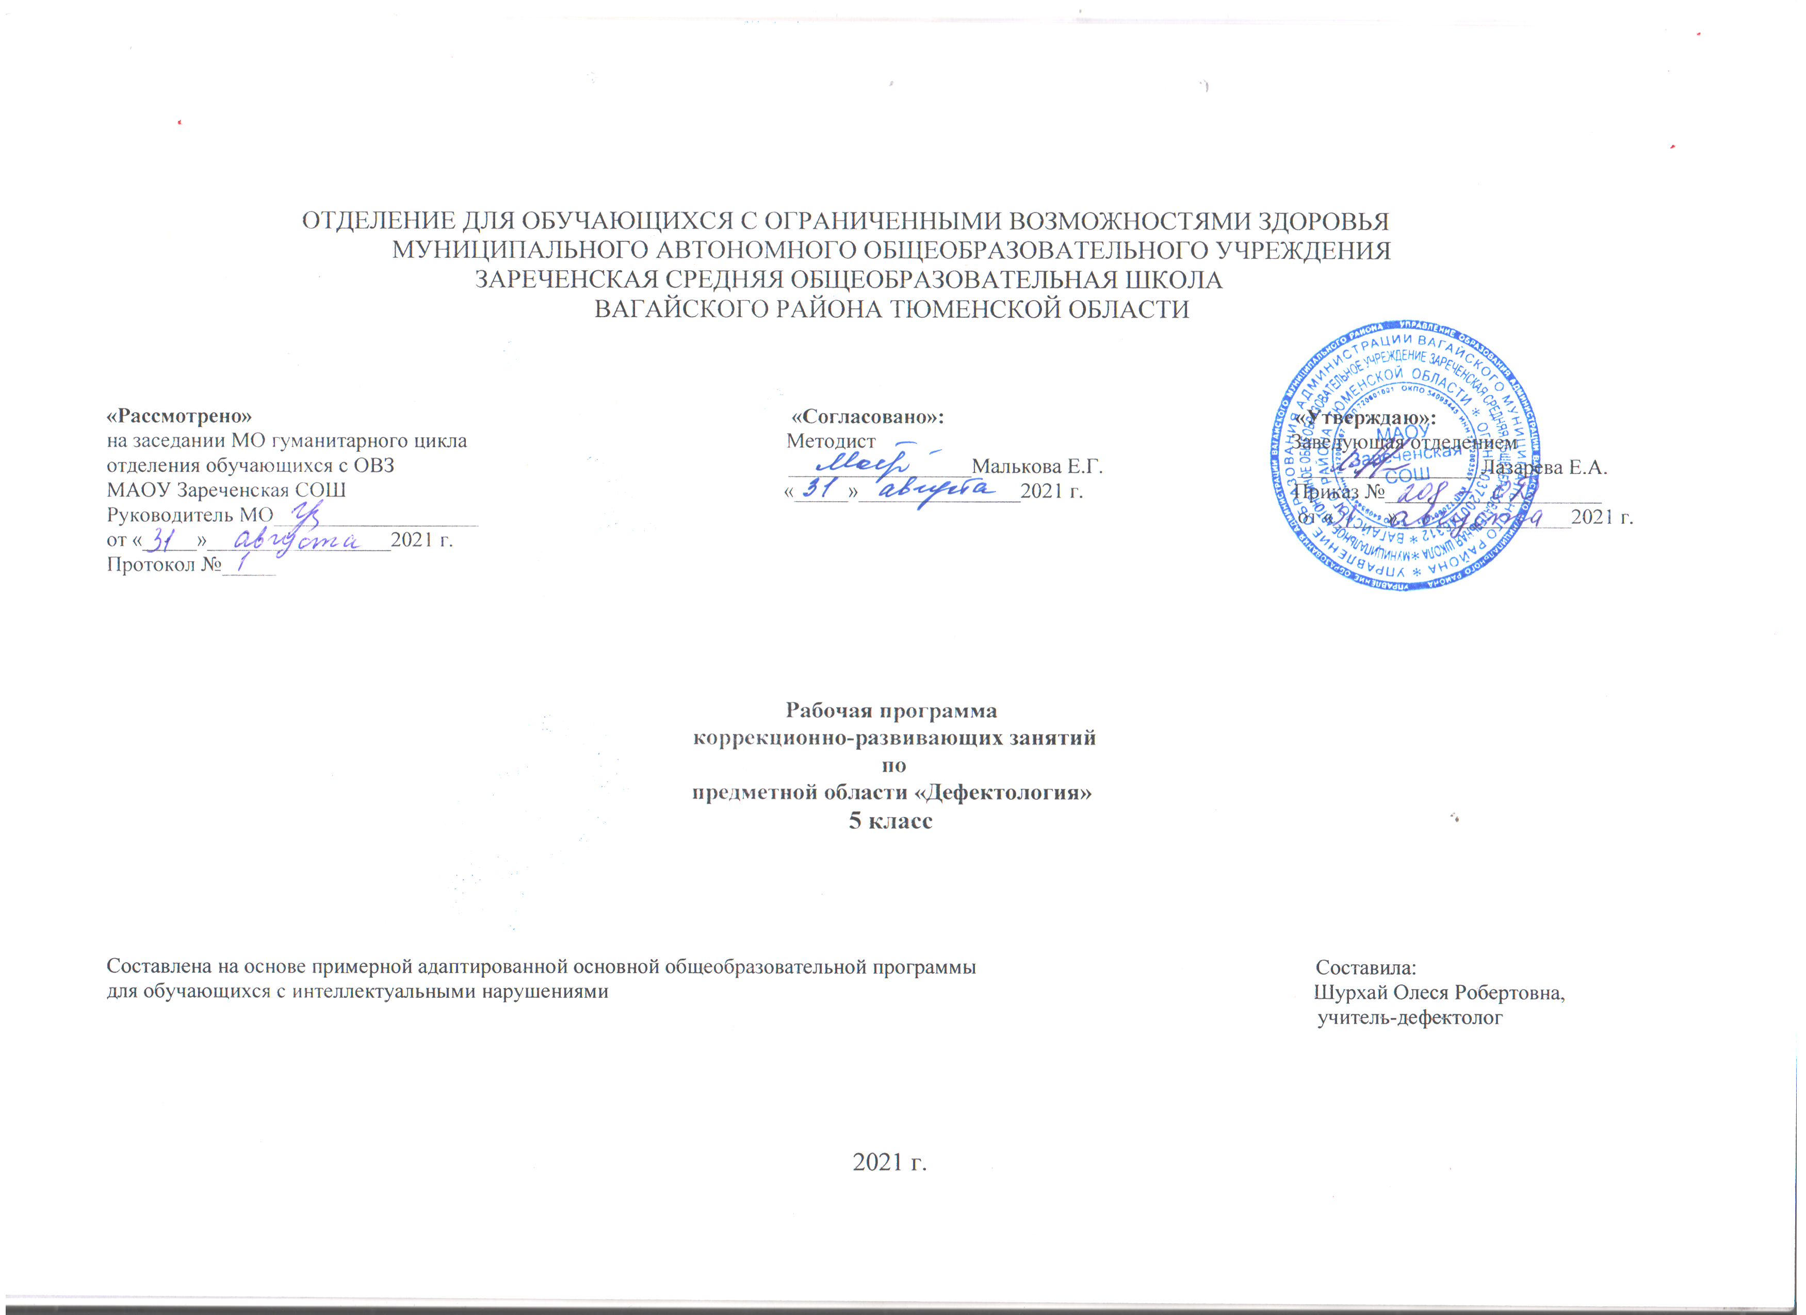
1. Пояснительная записка

Рабочая программа коррекционно-развивающих занятий с учителем дефектологом 5 класса (I вариант) разработана на основе нормативных документов:
- Федерального закона от 29.12.2012г. №273-ФЗ «Об образовании в РФ»;
- Приказа Министерства образования и науки Российской Федерации №1599 от 19.12.2014 г. «Об утверждении федерального государственного образовательного стандарта начального общего образования обучающихся с ограниченными возможностями здоровья»;
- Постановления № 26 от 10.07.2015г. Об утверждении СанПин 2.4.2. 3286-15 «Санитарно-эпидемиологические требования к условиям и организации обучения и воспитания в организациях, осуществляющих образовательную деятельность по адаптированным основным общеобразовательным программ для обучающихся с ограниченными возможностями здоровья»;
- Примерной адаптированной основной общеобразовательной программы образования обучающихся с умственной отсталостью (интеллектуальными нарушениями).
Рабочая программа ориентирована на оказание помощи и поддержки детям младшего школьного возраста, имеющим трудности в формировании познавательной, эмоциональной и личностной сферах, способствует поиску эффективных путей преодоления возникающих трудностей в совместной учебно-игровой деятельности, направлена на развитие психических процессов у детей, имеющих низкий уровень познавательного развития и учащихся с ОВЗ.
Цель программы: максимальная коррекция недостатков познавательных и эмоциональных процессов, моторных и сенсорных функций обучающихся с нарушением интеллекта, на основе создания оптимальных условий познания ребенком каждого объекта, его свойств, качеств, признаков; дать правильное многогранное представление об окружающей действительности, способствующее оптимизации психического развития ребенка и более эффективной социализации его в обществе.
Задачи:
- способствовать полноценному психическому и личностному развитию школьника, коррекции недостатков познавательной деятельности обучающихся путем целенаправленного систематического развития у них правильного восприятия цвета, формы, величины, пространственного расположения предметов;
- выявлять психологические причины, вызывающие затруднения в процессе адаптации обучающихся к школьному обучению;
- развивать и корректировать психические функции учащихся;
- развивать способность учащихся к обобщениям; содействовать развитию у воспитанников аналитико-синтетической деятельности, умения сравнивать, классифицировать;
- научить учащихся сочувствовать другим, сверстникам, взрослым и живому миру; снижать уровень агрессивности;
- снижать эмоциональную напряженность учащихся; создавать ситуацию успеха;
- корректировать поведение учащихся с помощью игротерапии;
- изучать индивидуально-психофизические особенности учащихся;
- способствовать развитию мелкой моторики пальцев рук и речи обучающихся, исправлять недостатки их общей моторики совершенствовать их зрительно-двигательную координацию и ориентацию в пространстве;
Занятия по данной программе является коррекционно-направленными: наряду с развитием общих способностей предполагается исправление недостатков психофизического развития и формирование у них относительно сложных видов психической деятельности. Работа на занятиях проводится в групповой форме. Занятия носят практическую направленность, тесно связаны с другими учебными предметами, готовят обучающихся к жизни в обществе.
Основной формой организации является комплексное занятие, которое проводится в динамичной увлекательной форме с использованием разнообразных дидактических игр, игр разной подвижности, занимательных упражнений со сменой различных видов деятельности. Каждое занятие оснащается необходимыми наглядными пособиями, раздаточным материалом, техническими средствами обучения.
Программа имеет концентрическую структуру. В каждом последующем классе задания усложняются, увеличивается объем материала, наращивается темп выполнения работы.
Основным содержанием занятий по программе являются:
- дидактические игры на формирование у воспитанников представлений о цвете, форме, величине и других сенсорных характеристиках окружающих предметов;
- упражнения, развивающие внимание, память, мыслительные операции, творческие способности;
- пальчиковая гимнастика и задания на коррекцию мелкой моторики пальцев рук;
- игры малой и средней подвижности на развитие общей моторики и координации движений учащихся младших классов с нарушением развития.
2. Общая характеристика коррекционно-развивающих занятий
Первой ступенью познания мира является чувственный опыт человека. Успешность умственного, физического, эстетического воспитания в значительной степени зависит от качества сенсорного опыта детей, т.е. от того, насколько полно ребенок воспринимает окружающий мир. У детей с умеренной, тяжелой, глубокой умственной отсталостью процессы восприятия, памяти, мышления, речи, двигательных и других функций нарушены или искажены, поэтому формирование предметных действий происходит со значительной задержкой. У многих детей с ТМНР, достигших школьного возраста, действия с предметами остаются на уровне неспецифических манипуляций. В этой связи ребенку необходима специальная обучающая помощь, направленная на формирование разнообразных видов предметно-практической деятельности. Обучение начинается с формирования элементарных специфических манипуляций, которые со временем преобразуются в произвольные целенаправленные действия с различными предметами и материалами.
3. Место предмета в учебном плане
Коррекционно-развивающие занятия с учителем дефектологом рассчитаны на 1 час в неделю, общее количество часов за год 34.
4. Содержание коррекционно-развивающих занятий
Содержание учебного материала
Диагностическое обследование.
Обследование устной и письменной речи, математических представлений.
Исследование уровня развития ВПФ, временных представлений, пространственной ориентировки, представлений об окружающем.
Развитие мелкой моторики, графомоторных навыков, мнестических процессов и восприятия
Развивать графические умения, зрительно-двигательную координацию: умение обводить трафареты, шаблоны; умение обводить изображения по контуру; умение раскрашивать изображение с соблюдением его границ; умение штриховать фигуры прямыми линиями в основных и диагональных направлениях; умение копировать геометрические фигуры, их ряды; развивать точность движений в процессе практических упражнений по заданию педагога; умение устанавливать отношения последовательности между выполняемыми действиями (сначала, потом и т. п.).
Развивать зрительный анализ и синтез: умение выделять части, детали объекта наблюдения (натурального предмета, предметного изображения); умение выделять внешние признаки частей объекта наблюдения (цвет, форма, величина и др.); умение узнавать объекты по описанию; умение складывать изображение из деталей; умение группировать предметы по двум (трем) внешним признакам одновременно.
Развивать зрительную память и восприятие: умение находить отличительные и общие признаки двух предметов по инструкции педагога; умение сравнивать два предмета по образцу (опорной схеме); умение узнавать предметы на зашумленном фоне и в варианте «наложенных» друг на друга изображений.
Развивать мышление: умение устанавливать отношения последовательности между выполняемыми действиями (сначала, потом и т. п.); умение сравнивать выполненную статичную позу («зайчик», «цветок» и т. п.) с образцом (демонстрация учителем, рисунок).
Развитие устной речи и мышления
Развитие артикуляционного аппарата, коррекция работы органов артикуляции.
Формирование лексической стороны речи, словообразование.
Развивать речевое подражание, словообразование, активный словарь: умение звукоподражания (животных, птиц, окружающей среды), умение называть окружающие предметы, их части; умение использовать в речи слова обобщающего характера (мебель, посуда, обувь, овощи, фрукты и др.);
Развивать мышление: умения устанавливать взаимоотношения «целое - часть», умение группировать предметы по видовым признакам;
Формирование структуры предложения, языкового анализа и синтеза, развитие мышления.
Формировать умение составлять предложения на примере лексических тем (посуда, обувь, овощи, фрукты, животные, птицы, одежда, мебель и др.): умение составлять простые предложение на основе двух (трех, четырех) слов по схеме;
Формирование связной речи.
Развивать диалогическую речь: умения отвечать на вопросы собеседника; умение задавать вопросы; умение выражать просьбу, благодарность, утверждение, отрицание.
Развивать монологическую речь: умение составлять рассказ по серии сюжетных картинок; умение составлять рассказ по сюжетной картинке; умение составлять рассказ-описание предмета на основе его восприятия и по представлению (по системе наводящих вопросов педагога, с опорой на символический план).
Развивать мышление: умение устанавливать причинно-следственные связи между объектами, изображенными на картинках; умение устанавливать отношения последовательности (что было сначала, что потом и т. д.)
Итоговая диагностика
Обследование устной и письменной речи, математических представлений.
Исследование уровня развития ВПФ, временных представлений, пространственной ориентировки, представлений об окружающем.
Данный курс имеет межпредметные связи с предметами:
- Речь и альтернативная коммуникация (употребление и понимание слов, обозначающих предметы и явления социального окружения).
- Математические представления (использование количественных и качественных понятий при характеристике предметов социального мира, ориентировка в окружающей действительности (временные, пространственные и количественные отношения)).
- Окружающий природный мир (установление закономерности между временными представлениями и социальными явлениями).
- Человек (формирование представления о себе, взаимоотношениях с окружающими людьми, общепринятых нормах поведения).
- Музыка и движение (понимание, исполнение песен, танцевальных элементов, соответствующих традиционным праздникам).
- Изобразительная деятельность (умение изображать предметы и объекты социального окружения разными художественными средствами).
- Адаптивная физкультура (формирование умения ориентироваться в пространстве, установление взаимоотношений в процессе спортивных игр).
Планируемые образовательные результаты коррекционно-развивающих занятий
Личностные
- Освоение доступной социальной роли обучающейся, развитие мотивов учебной деятельности и формирование личностного смысла учения;
- развитие самостоятельности и личной ответственности за свои поступки на основе представлений о нравственных нормах, общепринятых правилах;
- развитие навыков сотрудничества с взрослыми и сверстниками в разных социальных ситуациях, умение не создавать конфликтов и находить выход из спорных ситуаций;
- основы персональной идентичности, осознание своей принадлежности к определённому полу, осознание себя как «Я»;
- социально-эмоциональное участие в процессе общения и совместной деятельности;
- овладение начальными навыками адаптации в динамично изменяющемся и развивающемся мире.
Предметные
Обучающийся научится определять:
- различать цвета, уметь анализировать и удерживать зрительный образ;
- отношения между понятиями или связи между явлениями и понятиями;
- последовательность событий;
- функциональные отношения между понятиями.
Обучающийся получит возможность научиться
- логически рассуждать, пользуясь приёмами анализа, сравнения, обобщения, классификации, систематизации;
- выделять существенные признаки и закономерности предметов;
- сравнивать предметы, понятия;
- обобщать и классифицировать понятия, предметы, явления;
- концентрировать, переключать своё внимание;
- развивать свою память;
- самостоятельно выполнить задания;
- осуществлять самоконтроль, оценивать себя, искать и исправлять свои ошибки;
- решать логические задачи на развитие аналитических способностей и способностей рассуждать;
- находить несколько способов решения задач.
5. Формы, способы, методы и средства реализации программы
Коррекционно-развивающее обучение построено таким образом, что один вид деятельности сменяется другим. Это позволяет сделать работу детей динамичной, насыщенной и менее утомительной благодаря частым переключениям с одного вида деятельности на другой.
Обязательными условиями при проведении занятий являются:
планирование материала от простого к сложному, дозирование помощи взрослого, постепенный переход от совместной деятельности с педагогом к самостоятельной работе учащегося.
Игры и упражнения, предлагаемые детям выстроены так, что четко прослеживается тенденция к усложнению заданий, словарного материала. С каждым занятием задания усложняются. Увеличивается объём материала для запоминания, наращивается темп выполнения заданий.
Данной программой предусмотрена система коррекционно-развивающего обучения, где игры и упражнения, подобраны таким образом, что её задачи реализуются одновременно по нескольким направлениям работы на каждом занятии (от 4 до 6 направлений).
Структура построения коррекционно-развивающего занятия.
Каждое занятие состоит из 5-ти частей:
- Организационный момент. (2 мин.)
- Повторение пройденного на предыдущем занятии. (8 мин.)
- Основная часть. Включает 4-6 направлений КРО (см. учебно-тематический план), специально подобранные игры и упражнения, исходя из индивидуальных особенностей ребёнка и потребностей в коррекционном воздействии.
На данном этапе занятия проводятся следующие виды работы:
- Сообщение новых знаний (10 мин.)
- Закрепление полученных знаний. (15 мин.)
- Итог. Обсуждение результатов работы на занятии (2 мин.)
- Физкультминутка. Проводится 1-3 раза в течение занятия на любом его этапе в зависимости от работоспособности ребёнка. (3 мин.)
Может включать:
1. Гимнастику для глаз;
2. Гимнастику для пальцев рук;
3. Артикуляционную гимнастику;
4. Дыхательную гимнастику;
5. Психогимнастику;
6. Динамические игры для развития внимания, самоконтроля, произвольной регуляции, коррекции импульсивности.
На занятия к учителю-дефектологу дети зачисляются на основании заключения ПМПК.
Критерии оценки результативности работы по программе
Мониторинг диагностических данных первичной, итоговой диагностики психолого-педагогического обследования обучающихся с ОВЗ является критерием эффективности реализации коррекционной программы. Положительным результатом служит динамика в познавательном и речевом развитии детей; заметные улучшения в формировании волевой регуляции и произвольной деятельности, навыков контроля и самоконтроля, умения общаться и сотрудничать.

6. Календарно-тематическое планирование коррекционно-развивающих занятий
5 класса (I вариант)
№ | Тема урока | Часы | Дата проведения
 |  |  | План | Факт
1 | Диагностическое обследование устной и письменной речи, математических представлений. | 1 | 07.09.2021
2 | Диагностическое обследование устной и письменной речи, математических представлений. | 1 | 07.09.2021
3 | Исследование уровня ВПФ, временных навыков, мнестических процессов и восприятия. | 1 | 14.09.2021
4 | Исследование уровня ВПФ, временных навыков, мнестических процессов и восприятия. | 1 | 21.09.2021
5 | Развитие мелкой моторики, графомоторных навыков (синхронизирование работы обеих рук, вырезание ножницами, графический диктант). | 1 | 28.09.2021
6 | Тактильно-двигательное восприятие. Тонкая дифференцировка предметов на ощупь по разным качествам и свойствам. Лепка. | 1 | 05.10.2021
7 | Кинестетическое и кинетическое развитие. Сочетание движений и поз различных частей тела (по инструкции педагога), вербализация поз и действий. Воображаемые действия. | 1 | 12.10.2021
8 | Конструирование сложных форм предметов («Технический конструктор», мелкие пазлы) | 1 | 19.10.2021
9 | Развитие зрительного восприятия. Нахождение отличительных и общих признаков на наглядном материале. | 1 | 26.10.2021
10 | Развитие зрительного восприятия. Дидактическая игра «Лабиринт». | 1 | 09.11.2021
11 | Развитие слухового восприятия. Дифференцировка звуков по длительности и громкости, по высоте тона (неречевых, речевых, музыкальных) . | 1 | 16.11.2021
12 | Определение на слух звучания различных музыкальных инструментов. Дидактическая игра «Угадай, что звучит». Формирование чувства ритма. Игровые упражнения. | 1 | 23.11.2021
13 | Восприятие пространства. Ориентировка в помещении и на улице по словесной инструкции, моделирование расположения предметов в пространстве, вербализация пространственных отношений. | 1 | 30.11.2021
14 | Моделирование пространственных ситуаций по инструкции педагога. Ориентировка на листе бумаги разного формата (тетрадный, альбомный, ватман) и по-разному расположенного (горизонтально, вертикально, под углом). | 1 | 07.12.2021
15 | Развитие кратковременной памяти. Увеличение объема внимания. Серия игр. | 1 | 14.12.2021
16 | Тренировка распределения внимания. | 1 | 21.12.2021
17 | Формирование «внимательного письма». | 1 | 28.12.2021
18 | Тренировка зрительной памяти. Развитие мышления. | 1 | 18.01.2022
19 | Закрепление навыков зрительной памяти. Дидактическая игра. | 1 | 25.01.2022
20 | Развитие аналитических способностей.  Совершенствование мыслительных операций. Графический диктант. | 1 | 01.02.2022
21 | Развитие пространственного мышления. Работа по карточкам, подвижные игры. | 1 | 08.02.2022
22 | Развитие логического мышления. Решение математических примеров. | 1 | 15.02.2022
23 | Совершенствование мыслительных операций. Решение нестандартных заданий. | 1 | 22.02.2022
24 | Развитие логического мышления. Решение математических задач. Занимательная математика. | 1 | 01.03.2022
25 | Развитие слуховой памяти. | 1 | 15.03.2022
26 | Развитие логического мышления. Исключение понятий, обобщения. | 1 | 22.03.2022
27 | Развитие логического мышления. Логические ряды. Игры «Логические задачки». | 1 | 22.03.2022
28 | Развитие абстрактного мышления. Понятие пословиц и поговорок. | 1 | 05.04.2022
29 | Сезонные изменения в природе. Коррекция внимания и восприятия при работе с календарем природы, развитие речи при описании погоды. | 1 | 12.04.2022
30 | Разнообразие животного мира. Охрана животных. Коррекция мышления на основе упражнений в классификации. | 1 | 19.04.2022
31 | Обследование устной и письменной речи, математических представлений. | 1 | 26.04.2022
32 | Обследование устной и письменной речи, математических представлений. | 1 | 17.05.2022
33 | Исследование уровня развития ВПФ, временных представлений, пространственной ориентировки, представлений об окружающем. | 1 | 24.05.2022
34 | Исследование уровня развития ВПФ, временных представлений, пространственной ориентировки, представлений об окружающем. | 1 | 24.05.2022
7. Учебно-методическое обеспечение
Дидактические и методические пособия для учителя:
1. Обучение детей с нарушениями интеллектуального развития (Олигофренопедагогика)/ Пузанов Б.П., М.: АСАДЕМА, 2001г.
2. Обучение детей с выраженным недоразвитием интеллекта/ Бгажнокова И.М., М.: Владос, 2010г.
3. Программа специальных (коррекционных) образовательных учреждений VIII вида: Подготовительный, 1—4 классы /4 издание.
Под ред. В.В. Воронковой, М.: Просвещение, 2006 г.
4. Сенсорное воспитание детей с отклонениями в развитии: сб. игр и игровых упражнений / Л.А. Метиева, Э.Я. Удалова. (Специальная психология)/ Метиева Л.А., М.: Книголюб, 2007 г.
5. Лечебная педагогика: (дошкольный возраст: советы педагогам и родителям по подготовке к обучению детей с особыми проблемами в развитии / Е.М. Мастюкова, М.: Гуманит. изд. центр ВЛАДОС, 1997 г.
6. «Радужная страна» Знакомство с цветом./ Р.Волков, Волгоград «Учитель» 2003г -56с
7. Занятия по психогимнастике. Методическое пособие/Е.А Алябьева, М.: Сфера,2008 г.
8. «Сказкотерапия»/ Вачков И.В., М.: Ось-89 2001 г.
9. Психогимнастика/ Чистякова М.И., М.: Сфера, 1990 г.
10. Развитие эмоционального мира детей/КряжеваН.Л, Ярославль, 1996 г.
11. «Сказкотерапия для детей дошкольного и школьного возраста»/ Короткова Л.Д., ЦГЛ М. 2003 г
12. «Первые шаги школьного психолога»/ Самоукина Н.В., Дубна «Феникс» 2002г.
13. «Игры, развивающие психические качества личности школьника»/ Шмаков С.А., ЦГЛ Москва 2004 г.
14. Автореферат диссертации «Развитие логического мышления младших школьников на основе использования специальной системы заданий»/Левитес В.В., Мурманск 2006 г.

Наглядно-дидактический материал:
- Разноцветные ленты, шары, кубики, кирпичики, мешочки, мячи.
- Демонстрационные плакаты с временами года, строением тела человека, о здоровом образе жизни
- Овощи, фрукты (макеты), игрушечная посуда, мебель
- Мозаика, пазлы.
- Разрезные и парные картинки.
- Технический конструктор
- Объёмные формы.
- Плоскостные фигуры.
- Объемные мячи (пластмассовые, резиновые, мячи с шипами).
- Трафареты, шаблоны.
- Штриховки.
- Материал для лепки, аппликации, рисования.
- Наборы из геометрических фигур.
- Дидактическая игра «Лабиринт»
- Дидактическая игра «Угадай, что звучит»

